四个年代的动漫代表作
整理/小明、阿棱、刘宸煜

70年代
《大闹天宫》

《大闹天宫》主要讲述了在花果山带领群猴操练武艺的猴王因无称心的武器，便去东海龙宫借宝。龙王许诺，如果猴王能拿动龙宫的定海神针——如意金箍棒，就奉送给他。但当猴王拔走宝物之后，龙王又反悔，并去天宫告状。
玉帝采纳了太白金星的主张，诱骗猴王上天，封他为弼马温，将他软禁起来。猴王知道受骗后，一怒之下，返回花果山，竖起“齐天大圣”的旗帜，与天宫分庭抗礼。玉帝发怒，命李天王率天兵天将捉拿猴王，结果被猴王打得大败而归。玉帝又接受金星的献策，假意封猴王为“齐天大圣”，命他在天宫掌管蟠桃园。
一日，猴王得知王母娘娘设蟠桃宴，请了各路神仙，唯独没有请他。猴王火冒三丈，大闹瑶池，打得杯盘狼藉，他独自开怀痛饮，又吃了太上老君的九转金丹，收罗了所有酒菜瓜果，回花果山与众猴摆开了神仙酒会。玉帝暴怒，倾天宫之兵将，捉拿猴王。交战中猴王中了太上老君的暗算，不幸被擒。老君将他送进炼丹炉，结果不但没有烧死，反使猴王练成火眼金睛。于是猴王奋起反击，把天宫打得落花流水，吓得玉帝狼狈逃跑。
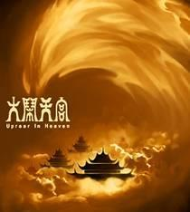

《大闹天宫》作为一部中国动画片的经典影响了几代人，是中国动画史上的丰碑。
《大闹天宫》以神话形式反映了压迫者与被压迫者的尖锐的冲突与斗争，通过孙悟空闹龙宫、反天庭的故事，比较集中而突出地表现了孙悟空敢做敢当、机智乐观、大胆反抗天威神权的无畏精神和斗争性格。同时也暴露和讽刺了玉帝、龙王、天神天将们的飞扬跋扈、专横残暴和昏庸无能。该片主题鲜明、深刻，基调明朗、昂扬。
可殊不知，《大闹天宫》里竟然存在着成人化的内容，据《山东商报》2012年2月7日刊登了一文《<大闹天宫>类似未成年人犯罪》，其中就有说到这个问题：“孙悟空大闹天宫的行为，跟未成年人犯罪有点相似，主要表现在以下几个方面：首先，对自己的行为没有明确的规划，并没有对自己想要达到什么目标，采用什么样的手段才能够最有效地达到目标等问题进行认真的思考。其次，他在做出一些违反天规的事情之前，并没有对行为的成本、风险和收益进行评估，只是一时想做就去做了。对行为的社会危害性没有认识，对于自己将遭受什么样的惩罚也没有明确的概念。最后，从根本上说，他对天庭社会本就缺乏了解，当他违反某些天规的时候，可能甚至没有意识到这是违反天规的行为。正如某些少年犯罪的时候，没有意识到自己已经触犯了法律，要受到法律的制裁。悟空将天庭的规则看得和在花果山时一样简单，而不知道这是一个水很深、情况很复杂的社会。”

80年代
《黑猫警长》

《黑猫警长》的剧情简单明了，就是机智勇敢的黑猫警长和他的部下们侦破了一个又一个案件，保卫了森林的安全。早期的《黑猫警长》有五集，分别是《一只耳》、《食猴鹰》、《偷红土的小偷》、《吃丈夫的螳螂》和《吃猫鼠》。第二集中围剿食猴鹰的战斗最激烈——“实行第一套作战方案！神枪手掩护！占领制高点！”到了最后食猴鹰被剃光了，说了一句“我是贼，我该死”，令人印象深刻。另外，大象河马需要吃红土、女螳螂要吃掉自己的丈夫才能生小螳螂、还有吃猫鼠的存在，真是长知识。尤其是每一集结束的时候，黑猫警长掏出手枪乓乓乓乓打出四个字——“请看下集”，真是酷毙了。
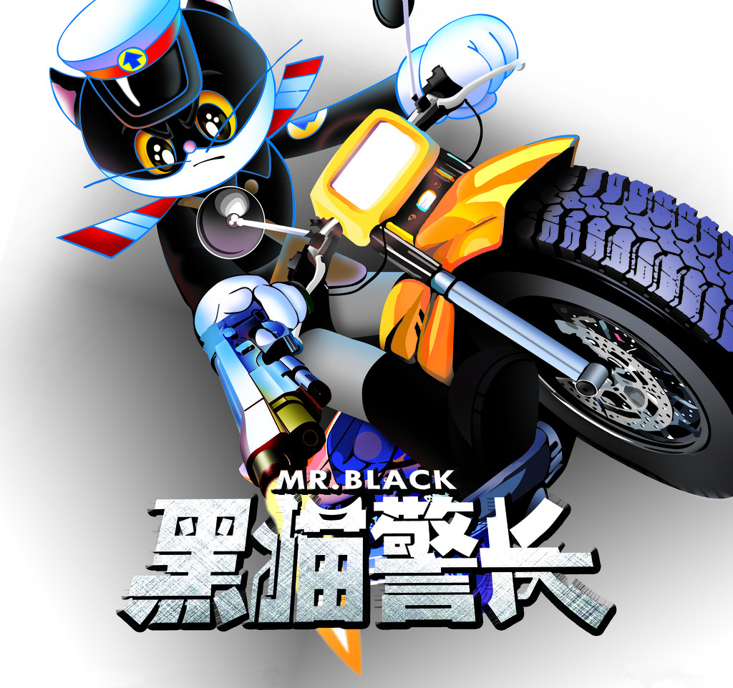

作为一部法制教育片，《黑猫警长》无疑是成功的。但是，在黑猫警长与一只耳的较量中，有些人看出了其中的端倪，在此节选文章的一部分分享。
“一只耳最多就象是我们社会里刚走上歪路的小青年,他们尚可以改造或者洗心革面。但是,仅仅就是因为去偷了粮仓的粮食,就被黑猫警长大肆屠杀, 警察有枪,人民没枪,就算再否定老鼠但是他也是哺乳动物,跟警察是同类,但是呢? 黑猫警长在没有任何授权的情况下就公然开枪,对着那些手无存铁的同胞们,根本就是杀人不眨眼,罪犯也是人,应该以教育为主,坦白从宽,抗拒从严,但是警察呢?完全可以先对犯罪分子讲述政府的立场再实施逮捕,但是警长没有,他认为老鼠是坏人,所以该杀。但是他们想过没?至少老鼠是尊敬他们的,至少是等警察他们巡逻完后才开始抢粮仓的,为了生存,迫不得已,你们警察猫可以吃着上级分发的猫粮,就没想过他们老鼠的温饱问题要自己解决?太讽刺了,你们警察凭什么开枪杀人而且连个招呼也不打?就是因为抢了粮食?”

90年代
《名侦探柯南》

对于很多人来说，《名侦探柯南》不只是一部小时候才看的动画片，恐怕很多人现在还执着地追着动漫连载，或者守着每星期一集的动画播放，又或者是每年的剧场版公映。剧情想必大家都熟悉了。就是一个高中生侦探有一天无聊到处乱走，偶然撞见了一些不该看的事情，然后，就被一群穿黑衣的坏叔叔强行灌下毒药，退化成了一个小孩子，寄居在一直暗恋着的姑娘家里，一边追查那些坏叔叔的下落，一边解决了很多棘手的案件。而且，柯南一到哪里，命案就发生在哪里，这样说来，“柯南”的同义词应该是“死神来了”。
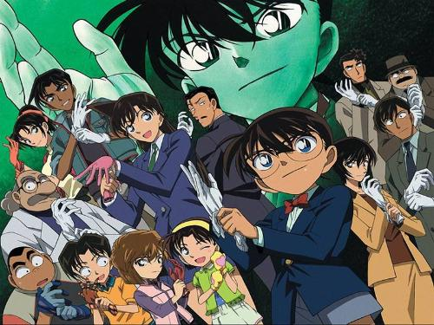

当然，还有一些极具怀疑精神的网友，他们敏锐地发现“在柯南最初进驻毛利侦探事务所最初的一段时间，毛利小五郎也曾经发觉这个正太智力不凡，并发出过柯南的提醒总让自己茅塞顿开的感叹。然而，随故事发展以及柯南装备技术水平的提高，毛利已经再也没有察觉。可见长期摄入精神类药物对于智商的严重损害，此情况亦让人怀疑柯南频繁对岳父大人使用麻醉针的动机，以及产品开发兼推广者阿笠博士与毛利的恩怨。”
还有些网友为柯南在欧美没能火起来而愤愤不平，并揭示其中的一个重要原因就是黑衣组织成员别具风格的个人代号，都是以各种洋酒来命名的。“试想一部美国的警匪片中有一个活跃在中国的犯罪组织，其成员皆冠以‘茅台’‘五粮液’‘剑南春’‘二锅头’之名，我万万不会感兴趣。”说到这里不得不感叹中西文化的差异，但是“竹叶青”还是可以接受的。

00年代
《喜羊羊与灰太狼》

羊历3513年，青青草原上，羊羊族群已经十分兴旺发达。在羊羊一族里面已经有小镇，有学校，有超市，有美容院，所有羊羊族群的羊都幸福快乐地生活。
可是，在对岸的森林里，灰太狼和他的妻子红太狼却对着一群群的肥羊咽着口水，红太狼看到了羊群，知道丈夫带她离开狼群是对的，问题是灰太狼什么时候到对岸去把肥羊抓回来，让她一尝羊肉大餐。
灰太狼起初以为只要破坏了铁栏栅，就可以把肥羊抓住，没想到铁栏每次都给喜羊羊暗中做了手脚，灰太狼落得个伤痕满身，灰头土脸的回家，在他心中最痛恨的就是那只专门对付他的喜羊羊，因此灰太狼下定了决心，想尽一切办法要抓喜羊羊回去先下锅，以泄他心头之恨，身心之痛。可是灰太狼不知道，他的对手是全羊羊族群里最聪明的，而且在喜羊羊背后还有村长和发明家慢羊羊，大智若愚、喜欢睡觉的懒羊羊，力大如牛的沸羊羊，漂亮亲切的美羊羊和一大帮羊羊族群。灰太狼虽然阴谋诡计不断，但是最后还是自讨苦吃，落得一个失败的下场，而且受伤回家以后，红太狼并不会给他安慰，还会狠狠的教训他一顿，灰太狼每次都惨不忍睹。
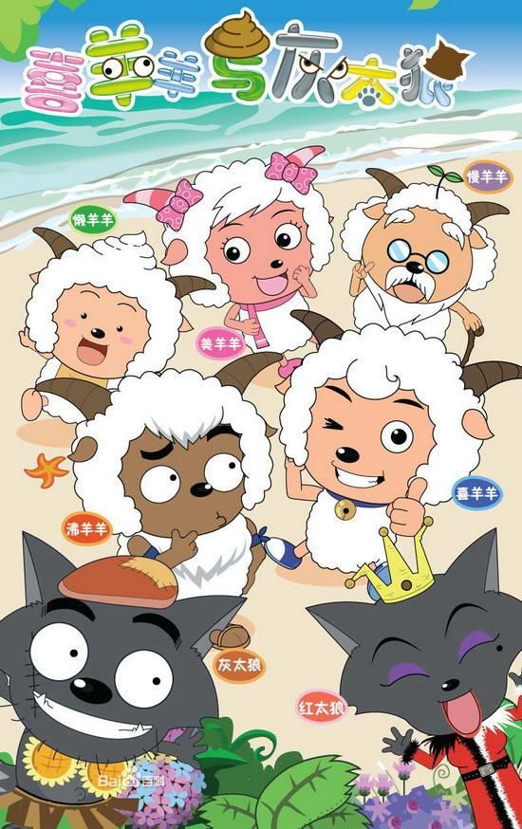

其实这样一个活力四射，搞笑的动画片中也有这个时代赋予它的成人化的因素。比如说灰太狼的老婆红太狼动不动就用平底锅伺候灰太狼，红太狼用行动证明了狼族强大的女权主义，但是女权主义一旦被强化，就会对观众们，尤其是低龄观众产生影响。接着，让我们哭笑不得的现象发生了，在幼儿园和小学中，往往是小女生把小男生追的满操场跑，以前那种男生欺负女生的时代似乎一去不复返了。这是因为在他们接触的最多的动画片中，世界就是这么运行的——男生要让着女生，挨打不能还手。
在现实的大自然中，狼本是羊的天敌，羊根本毫无还手之力。可是这部《喜羊羊与灰太狼》却完全颠覆现实，狼被羊制服得服服帖帖，而且狼被塑造成绝对的坏蛋，这种想法是断断不能取的！狼在大自然中有着举足轻重的作用，他们可以在一定程度上控制食草动物的数量，避免植被被破坏。《喜羊羊与灰太狼》这部电视剧中却告诉人们：“狼就是坏的，不能同情”，这样极端的思考方式在生活中是错误的，我们不能给孩子灌输下定论的思维方式。
再说灰太狼的抓羊历程。灰太狼简直可以称作一名伟大的发明家，他发明过机器人，原子弹，开发过生化武器。他经历的重重困难在我们看来简直无法忍受，可是每一次，他含辛茹苦发明的成果都会被小羊破坏。虽然小羊们每次都大获全胜，但是很少像灰太狼一样付出了艰苦的奋斗，大都是靠喜羊羊的小聪明与村长的发明渡过难关的。
难道不付出汗水就取得的成功是羊羊们应得的吗？难道灰太狼这种愈挫愈勇的性格注定不能成功吗？这样错误的逻辑也许会给孩子们带来懒惰的陋习。
总而言之，《喜羊羊与灰太狼》中隐含了很多成人化的内容，希望孩子们在享受的同时，能够有选择性地接受其中的有益内容。

一校 黄渲棋
二校：雷浩宇
三校：林柏翰

